# 重生机制

## 设计原由与设计目标

起到切割关卡的作用，降低难度

## 具体实现

重生机制需要重生点的实现

### 重生点激活

* 当玩家经过一个未激活的重生点时，该重生点被激活
* 玩家经过已经激活过的重生点时不会重复激活该重生点

### 重生

* 玩家死亡后，会在最后激活的重生点重生
* 玩家重生后HP值回复全满

## 用例

案例：汐

* 未激活重生点



* 激活后重生点



案例：只狼

* 未激活重生点

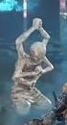

* 激活后重生点

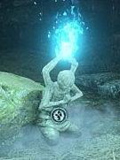

## 相关文档

<死亡机制.docx>